中国科学院自动化研究所
2008年招收攻读博士学位研究生入学考试题
考试科目： 算法设计与分析
（共两页，6个大题，满分100分，时间为3个小时）
- 完成下列各题 [本题满分40分，每小题8分]：
  - 请写出算法，实现如下功能：对于输入的任意一个非负10进制整数N，打印出与其等值的8进制数。
  - 请写出实现以双向线索链表为存储结构时，对二叉树进行遍历的算法。
  - 请设计一个算法，删除字符串S中从第i个位置开始连续的n个字符，估计算法的执行时间。
  - 请用图示说明用直接插入排序对以下序列：
      - 33 35 29 18 57 2 66
进行排序的过程，包括每次的比较和交换次数。
  - 对于给定序列：8 13 17 26 44 56 88 97
如果用二分法（折半查找法）检索88，请问：分几步可以找到88？请给出每一步中范围指针low（低位）和high（高位）及其中间位置指针mid的取值。
- 给定含有n个节点的带权有向图G，请写出求每一对顶点之间最短路径的算法，并说明算法的时间复杂度。
（本题满分10分）
- 请写出迷宫求解算法，即设计算法求迷宫中从入口到出口的所有路径。
（本题满分10分）
- 若M是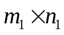矩阵，N是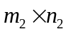矩阵，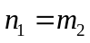，矩阵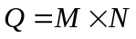。写出下列两种情况下矩阵相乘的算法：
  - M和N为非稀疏矩阵并用二维数组存储；
  - M和N为稀疏矩阵并用三元组表存储非零值。
（本题满分12分）
- 假设集合S有n个元素，m个形如（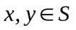）的等价偶对确定了等价关系R，请设计算法求S的划分，即求S的所有等价类。
（本题满分13分）
- 设有n种不同面值的硬币，各硬币的面值存储在数组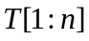中。现要用这些面值的硬币来找零钱。可以使用的各种面值的硬币个数不限。
  - 当只用前i种硬币面值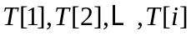时（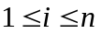），可找出钱数j的最少硬币个数记为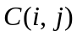。若只用前i种硬币面值找不出钱数j时，记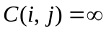。请给出计算的递归表达式及其初始条件。
  - 请设计一个动态规划算法，对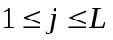计算出所有的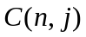。算法中只允许使用一个长度为L的数组。
（本题满分15分）

